08/03/2022 SEMINAR

1. Trong bài toán phân lớp, quá trình cực tiểu sai số ECM và chuyển ECM từ 2 miền thành 1 miền, Tại sao cần tích phân trong ECM <= 0?

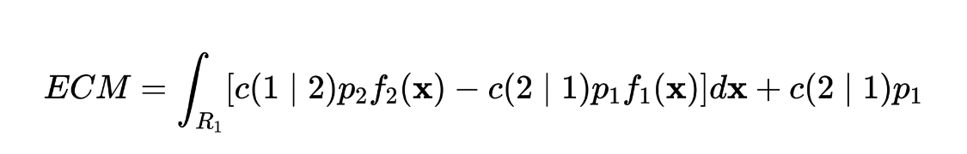

Vì ’số cá thể lớp 1 bị nhầm vào lớp 2’ >= 0

nhân với ‘số cá thể lớp 1’>0

=> c(2|1) p_1>=0 : không âm

Để cực tiểu sai số ECM thì ECM = 0, suy ra ’tích phân miền R_1’ = 0 - không âm = không dương

suy ra ’tích phân miền R_1’ <=0

1. Làm thế nào đề ra được tiêu chí phân lớp như hình dưới? Tiêu chí này gán nhãn là lớp R_2 được hay không?

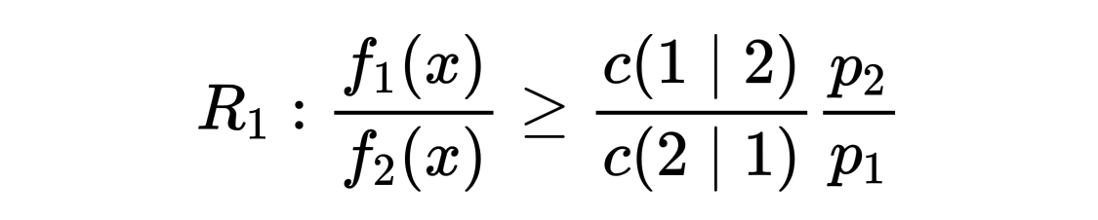

Lớp gồm ’gán nhãn đúng’ và ‘bị nhầm thành’.

pt ⇔ f1 * c(2|1) * p1 >= f2 * c(1|2) * p2

Vế trái: ‘gán nhãn đúng 1’ và ‘lớp 1’ và ‘1 bị nhầm thành 2’.

Vế phải: ‘lớp 2‘ và ’gán nhãn đúng 2’ và ‘‘2 bị nhầm thành 1’.

VT >= VP đồng nghĩa tỉ lệ nghiêng về lớp 1 nhiều hơn và ngược lại.

Cho nên tiêu chí trên KHÔNG ĐƯỢC gán nhãn là lớp R_2.

1. Vì sao ở bài toán phân lớp 2 quần thể đa biến (con cá có nhiều thuộc tính), thì tiêu chí phân lớp chuyển từ $x-μ_{1} , x-μ_{2}$ thành ${(μ}_{1}-μ_{2}), (μ_{1}-μ_{2})^{T}$? Nó có lợi gì cho mình sau này?

Bởi vì mục tiêu đạt được hiệu quả trong việc phân lớp, người ta mong muốn 2 điều:

Một, mức độ tập trung của các cá thể trong 1 lớp là lớn (tức phương sai đủ nhỏ).

Hai, 2 lớp phải khác biệt rõ ràng để tránh nhầm lớp (khoảng cách 2 kì vọng lớn).

Việc chuyển $x-μ_{1} , x-μ_{2}$ thành ${(μ}_{1}-μ_{2}), (μ_{1}-μ_{2})^{T}$ và làm cực đại ${(μ}_{1}-μ_{2}), (μ_{1}-μ_{2})^{T}$ sẽ thoả được mong muốn thứ hai.

1. Độ đo sai số khi phân lớp từ công thức lỗi sai TNR, apperant, position recall, accuracy, sensitivity?[tham khảo](https://towardsdatascience.com/machine-learning-an-error-by-any-other-name-a7760a702c4d)
2. Gom nhóm K-Mean, ‘không có điểm nào thay đổi’ liên quan gì đến cực tiểu lỗi?